**前言**

我們想要做一個網站，可以讓表演者有一個發布他們表演的平台，而一般的使用者可以有一個接收這些表演資訊的平台，而把這兩個初衷合而為一，就是我們的「玩樂生活」。

**使用說明**

1. 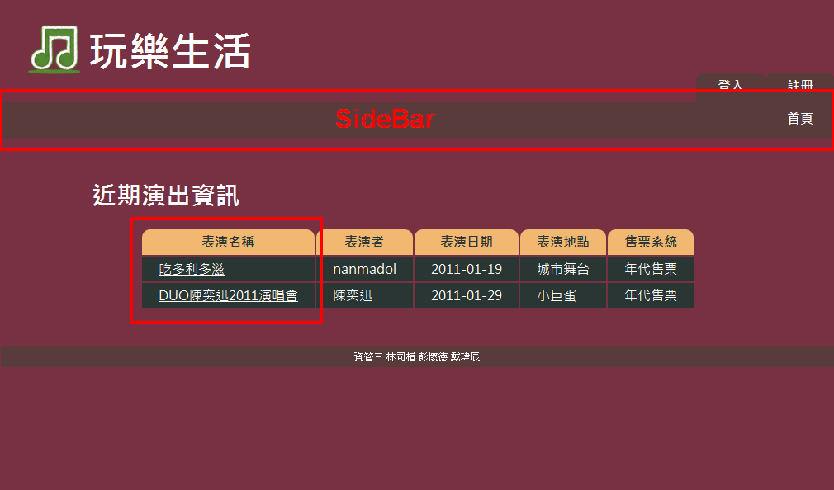首頁：因為我們網站有在判斷使用者的權限，當使用者為Guest的時候，SideBar上並不會顯示使用者的功能。但是首頁還是會顯示近期的演出資訊，而且使用者可以點表演名稱的連結，得知詳細的表演資訊。
2. 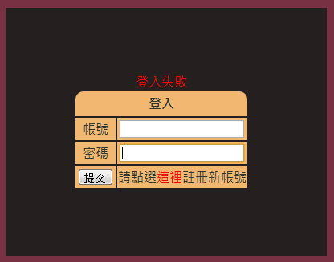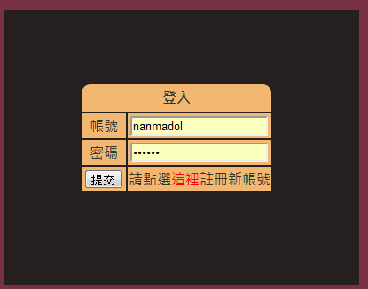登入：當使用者有註冊帳號後，可以登入來使用其權限所擁有的功能。若輸入錯誤的帳號或密碼，就會出現登入失敗。
3. 註冊：首先會讓使用者選擇是要註冊為表演者或觀眾，依照不同的身份填入不同的資訊。

